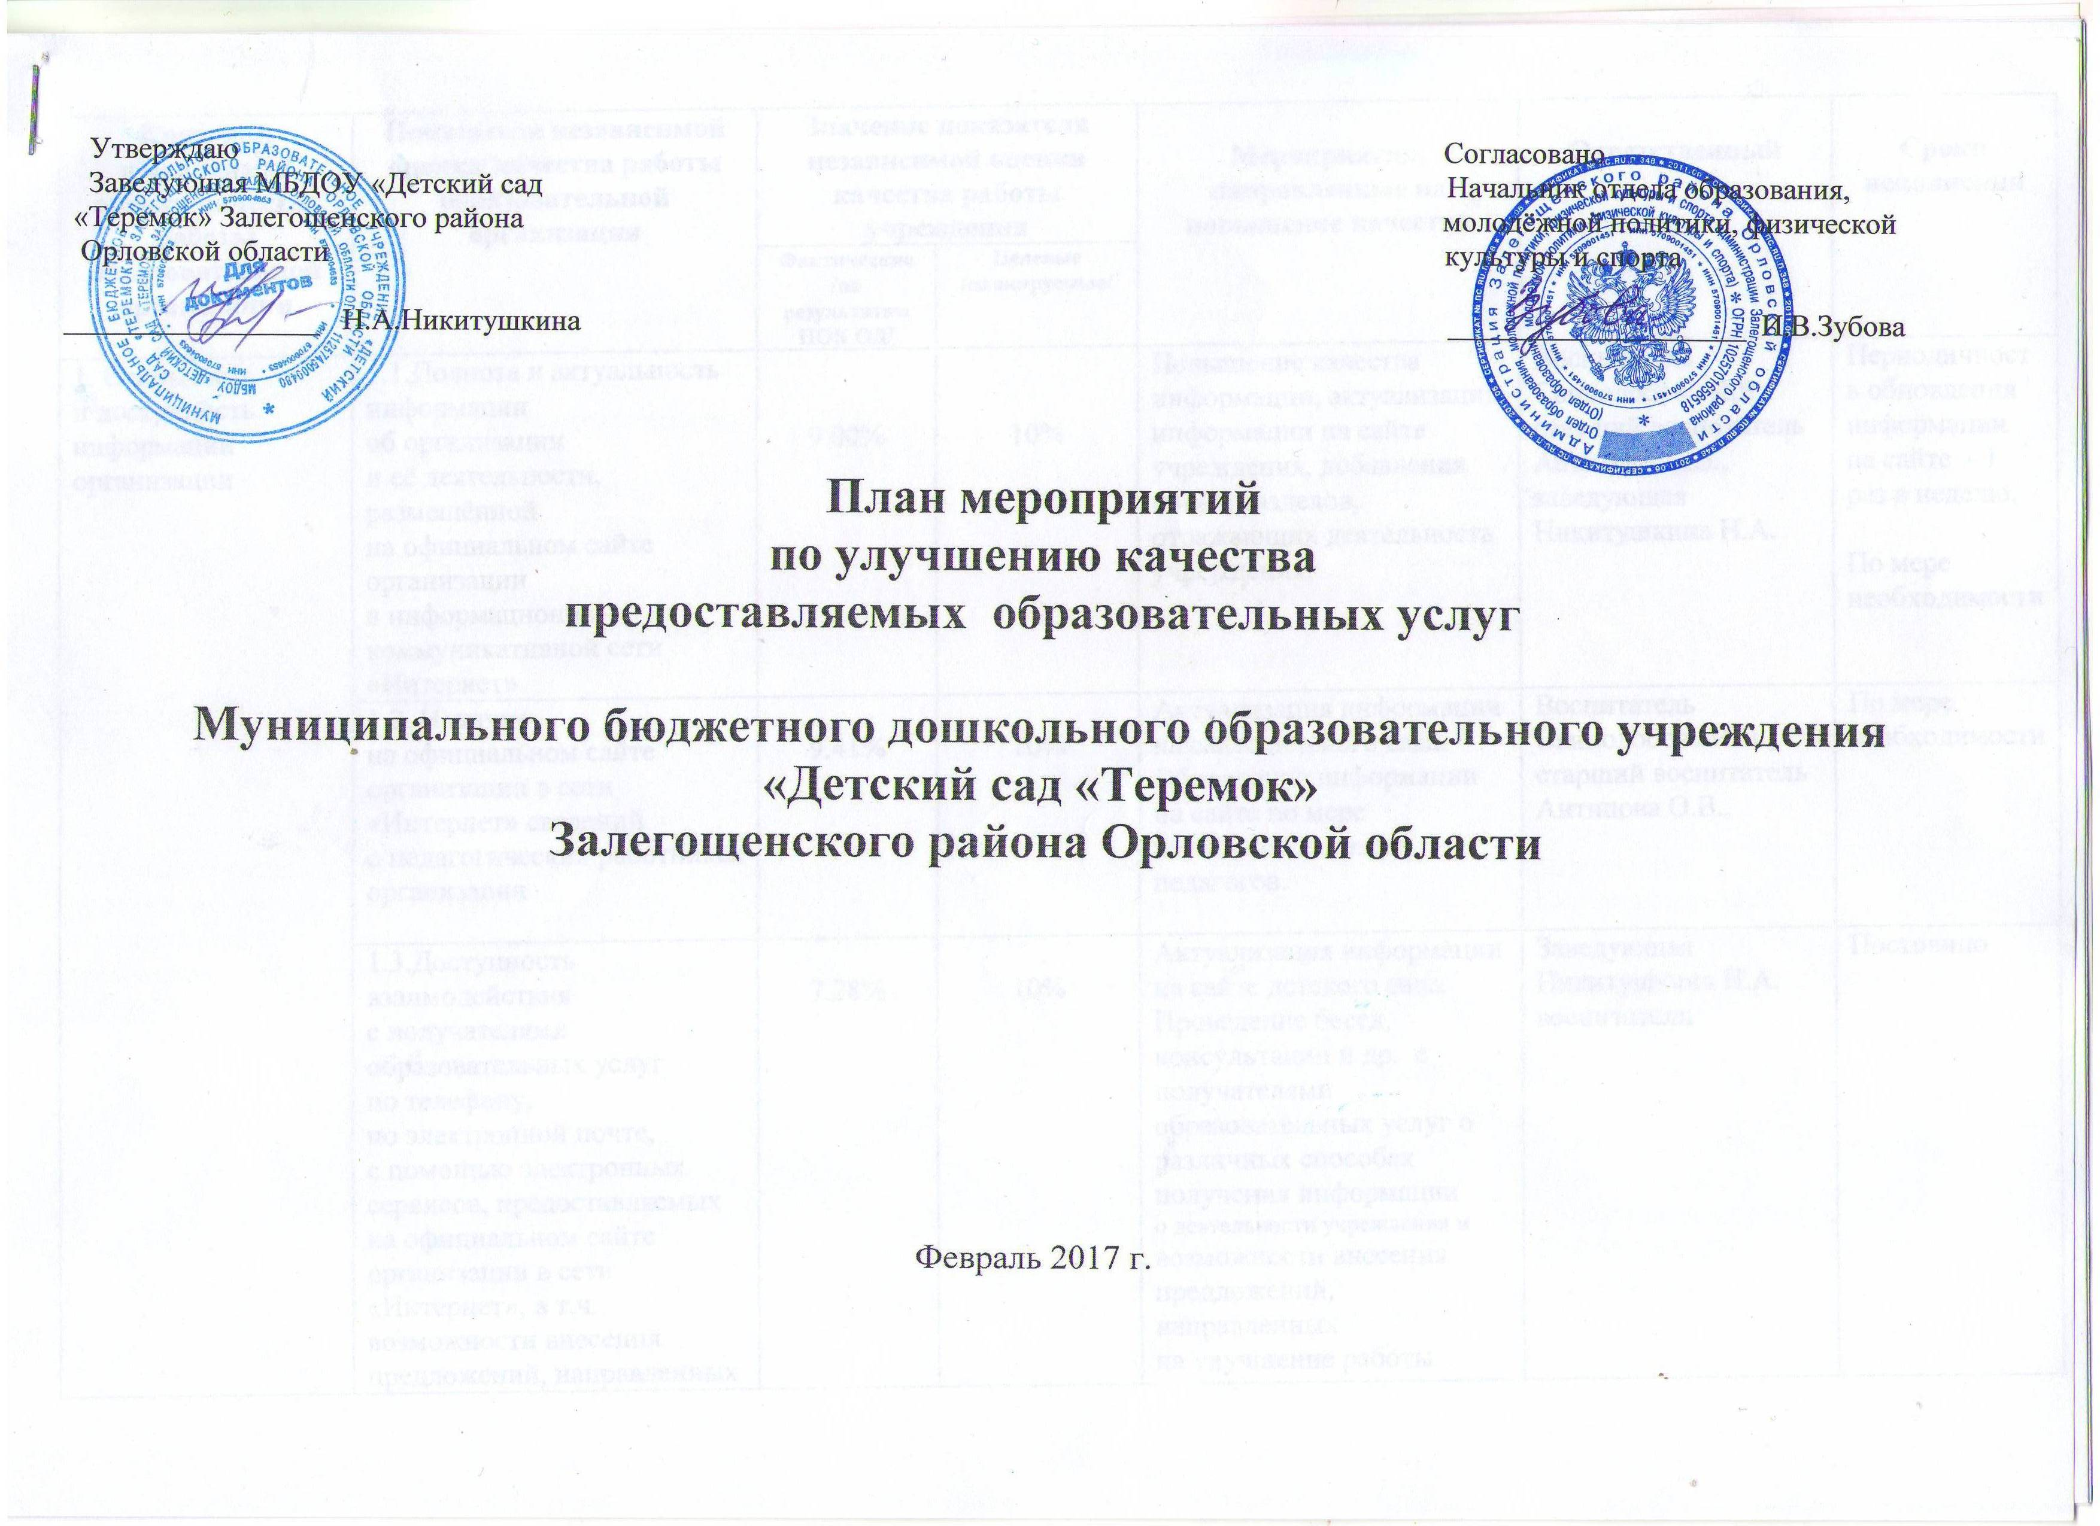

Критерии независимой оценки качества работы образовательной организации | Показатели независимой оценки качества работы образовательной организации | Значение показателя независимой оценки качества работы учреждения |  | Мероприятия, направленные на повышение качества | Ответственный | Сроки исполнения
 |  | Фактические  /по результатам НОК ОД/ | Целевые /планируемые/ | Мероприятия, направленные на повышение качества | Ответственный | Сроки исполнения
1. Открытость  и доступность информации  организации | 1.1.Полнота и актуальность информации  об организации  и её деятельности, размещённой  на официальном сайте организации  в информационно – коммуникативной сети «Интернет» | 9.00% | 10% | Повышение качества информации, актуализация информации на сайте учреждения, добавления новых разделов, отражающих деятельность учреждения. | Воспитатель Свинолобова И.В., старший воспитатель Антипова О.В., заведующая Никитушкина Н.А. | Периодичность обновления информации на сайте - 1 раз в неделю.  По мере необходимости
1. Открытость  и доступность информации  организации | 1.2. Наличие  на официальном сайте организации в сети «Интернет» сведений  о педагогических работниках организации | 9.41% | 10% | Актуализация информации на сайте детского сада. Обновление информации на сайте по мере изменения данных педагогов. | Воспитатель Свинолобова И.В., старший воспитатель Антипова О.В., | По мере необходимости
1. Открытость  и доступность информации  организации | 1.3.Доступность взаимодействия  с получателями образовательных услуг  по телефону,  по электронной почте,  с помощью электронных сервисов, предоставляемых на официальном сайте организации в сети «Интернет», в т.ч. возможности внесения предложений, направленных  на улучшение работы организации | 7.28% | 10% | Актуализация информации на сайте детского сада. Проведение бесед, консультации и др. с получателями образовательных услуг о различных способах получения информации  о деятельности учреждения и возможности внесения предложений, направленных  на улучшение работы организации по телефону,  по электронной почте,  с помощью электронных сервисов, предоставляемых на официальном сайте организации в сети «Интернет» | Заведующая Никитушкина Н.А.  воспитатели | Постоянно
1. Открытость  и доступность информации  организации | 1.4.Доступность сведений  о ходе рассмотрения обращений граждан, поступивших в организацию от получателей образовательных услуг  / по телефону, электронной почте, с помощью электронных сервисов, доступных на официальном сайте организации/ | 7.40% | 10% | Размещение порядка рассмотрения обращения граждан.  Обеспечение информационной открытости МБДОУ  Размещение обновленной информации на стендах учреждения и в средствах массовой информации о деятельности образовательного учреждения  Размещение на сайте механизмов обратной связи. | Заведующая Никитушкина Н.А.  Свинолобова И.В. воспитатели | По мере поступления
2. Комфортность условий, в которых осуществляется образовательная деятельность | 2.1.Материально – техническое  и информационное обеспечение организации | 4.42% | 9% | Мероприятия, направленные на повышение уровня бытовой комфортности пребывания в учреждении и развитие МТБ. Обновление оборудования  Приобретение компьютера. | Заведующая Никитушкина Н.А.  завхоз Берестовская Л.Е. | 2017 г.
 | 2.2.Наличие необходимых условий для охраны  и укрепления здоровья организации питания воспитанников | 6.22% | 9% | Ежегодные медицинские осмотры воспитанников  и сотрудников.  Контроль и мониторинг групп здоровья.  Пропаганда ЗОЖ среди воспитанников и их родителей. Замена освещения в группах, проведение мероприятий по улучшению температурного режима. Соблюдение инструкций по охране труда, обеспечение норм питания соками, фруктами, овощами. | Старший воспитатель Антипова О.В.,  старшая медсестра Щербаковыа И.И., воспитатели, | постоянно
 | 2.3.Условия для индивидуальной работы  с воспитанниками | 5.53% | 8% | Наличие индивидуального учебного плана.  Наличие графиков индивидуальных занятий.  Наличие условий для индивидуальной работы с воспитанниками.  Наличие методических пособий и раздаточного материала. | Старший воспитатель Антипова О.В., воспитатели, старшая медсестра Щербакова И.И. | Постоянно
 | 2.4.Наличие дополнительных образовательных программ | 4.61% | 7% | Бесплатно: программы кружков, секций, студий.  Разработка дополнительной программы по одной из образовательных областей | Старший воспитатель Антипова О.В., воспитатели. | В течение года
 | 2.5.Наличие возможности развития творческих способностей и интересов воспитанников | 6.07% | 10% | Мероприятия, направленные на развитие системы поддержки талантливых детей: внутрисадовские, районные, региональные, всероссийские конкурсы, смотры, фестивали.  Воспитанники - обладатели грамот, дипломов за участие и победу в них.  Приобретение развивающих игровых пособий | Старший воспитатель Антипова О.В., воспитатели групп, музыкальный руководитель Севостьянова И.А. | Постоянно
 | 2.6.Наличие возможности оказания психолого – педагогической, медицинской и социальной помощи воспитанникам | 5.27% | 8% | Увеличение доли получателей образовательных услуг, удовлетворённых качеством предоставляемых услуг. Оказание консультативной помощи родителям воспитанников. мониторинг физического здоровья воспитанников. использование в работе здоровьесберегающих технологий.  Сотрудничество с ППМС центром, разработка совместного плана работы, заключение контракта. | Специалист ППМС центра, Заведующая Никитушкина Н.А.,  старший воспитатель Антипова О.В. | В течение года
 | 2.7.Наличие условий организации обучения  и воспитания воспитанников с ограниченными возможностями здоровья  и инвалидов | 3.79% | 7% | Реализация проектов и программ с воспитанниками с ограниченными возможностями здоровья, инвалидами. Индивидуальная работа с родителями.  Мероприятия, направленные на создание условий для возможности получения образовательных услуг в учреждении для: создание инфраструктуры для воспитанников с ОВЗ. Предоставление мест в учреждении лицам с ОВЗ. | Заведующая Никитушкина Н.А. | В течение года
3.Доброжелательность, вежливость, компетентность работников | 3.1.Соблюдение доброжелательности  и вежливости различных категорий работников учреждения /результаты опроса/ | 10% | 10% | Мероприятия по обеспечению и созданию условий для психологической безопасности и комфортности в учреждении, на установление взаимоотношений педагогических работников с воспитанниками.  Курсы повышения квалификации. | Заведующая Никитушкина Н.А., старший воспитатель Антипова О.В. | Постоянно
3.Доброжелательность, вежливость, компетентность работников | 3.2.Компетентность различных категорий работников учреждения /результаты опроса/ | 10% | 10% | Консультации, семинары, тренинги, инструктажи.  Работа с молодыми специалистами. Проведение открытых просмотров. | Заведующая Никитушкина Н.А., старший воспитатель Антипова О.В., старшая медицинская сестра Щербакова И.И. | В течении учебного года
4.Удовлетворённость качеством предоставляемых образовательных услуг | 4.1.Доля получателей образовательных услуг, удовлетворённых материально – техническим обеспечением организации. | 10% | 10% | Размещение на сайте организации информации о МТО.  Создание на сайте страницы, отражающий оперативную информацию о деятельности образовательной организации | Главный бухгалтер, заведующая Никитушкина Н.А., воспитатель Свинолобова И.В. | В течение года
 | 4.2.Доля получателей образовательных услуг, удовлетворённых качеством предоставляемых услуг от общего числа опрошенных получателей образовательных услуг. | 10% | 10% | Проведение родительских собраний, опросов, консультаций, деловых игр, круглых столов с родителями воспитанников. | Воспитатели | В течение года
 | 4.3.Доля получателей образовательных услуг, которые готовы рекомендовать организацию родственникам и знакомым от общего числа опрошенных получателей образовательных услуг. | 10% | 10% | Организация дней открытых дверей для родителей воспитанников | Воспитатели | В течение года
5. Критерии, утверждённые общественным советом

